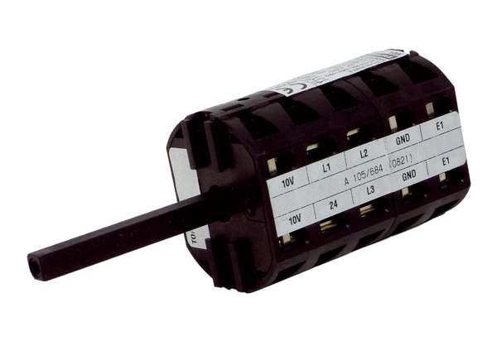Reparaturschalter RS MDR40/45Verpackungseinheit: 1 StückSortiment: E
Artikelnummer: E157.1635.0000Hersteller: MAICO

